Prezada senhora Nathallia Fonseca – jornalista da empresa Pública, agência de jornalismo investigativo
Em atenção à sua comunicação endereçada à Tombador Iron Mineração Ltda., permita-nos, preliminarmente, trazer-lhe informações relevantes para as questões que suscita.
A Tombador Iron Mineração Ltda., é um empreendimento de atividade extrativa mineral de pequeno porte que, desde 2021, atua na produção de granulado e finos de hematita (minério de ferro) de alto teor (67% Fe). Sua mina situa-se na zona rural do município de Sento Sé, estado da Bahia, distante 22 quilômetros na direção Sudoeste da sede municipal e, entre 4,8 e 6,3 quilômetros das comunidades mais próximas, quais sejam Tombador de Cima, Retiro de Baixo, Aldeia, Pascoal, Limoeiro, estas as mais distantes, como pode-se observar pela figura seguinte.
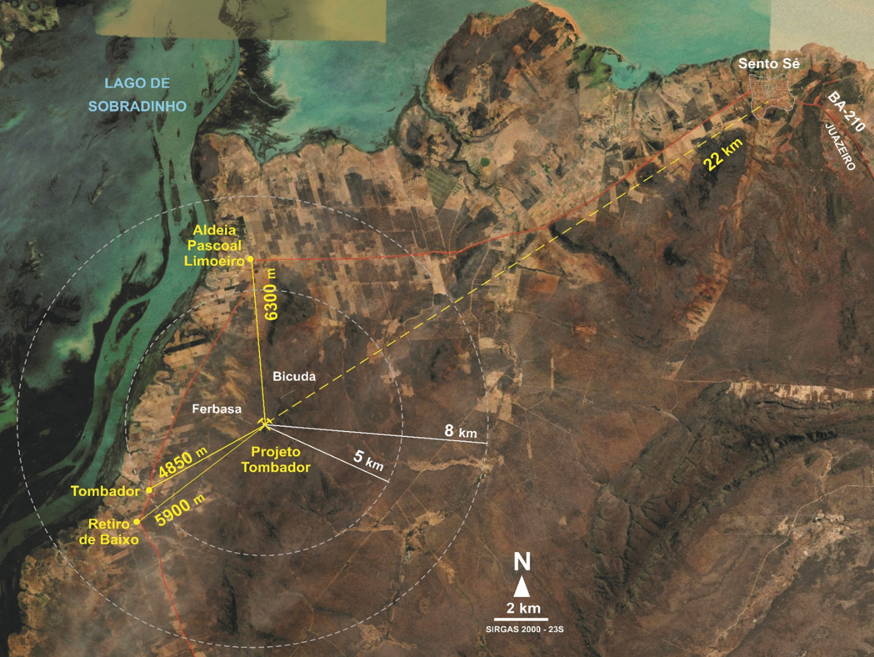
Figura 1 – Localização do projeto Tombador e a distância em relação às comunidades.
A Tombador Iron Mineração Ltda., é uma empresa devidamente licenciada pelo Instituto de Meio Ambiente e Recursos Hídricos (INEMA) do estado da Bahia, a quem se reporta e é fiscalizada permanentemente. No ano de 2005, deu-se início à pesquisa mineral, seguida por estudos geológicos, incluindo sondagem exploratória, dentre outros de natureza ambiental. O processo de licenciamento ambiental junto ao órgão estadual foi iniciado em 2014, resultando na obtenção da licença de instalação (LI) em 2020 (portaria nº 21.199 de 04.08. 2020) e, a licença de operação (LO), em 20.05.2021. A autorização para as atividades de exploração do minério foi concedida pela portaria de Lavra 165/SGM/MME, publicada em 27.04.2021.
Desde o início de suas atividades no município de Sento Sé, a Tombador Iron Mineração Ltda., sempre esteve rigorosamente em dia com as licenças ambientais, prestando informações regulares e permanentes ao INEMA atendendo plenamente suas orientações e determinações no cumprimento de programas e ações voltados ao atendimento das condicionantes ambientais.
O processo de produtivo do granulado de hematita da Tombador Iron é bem simples: ocorre por britagem a seco onde se produz uma brita de hematita semelhante à brita para concreto, só que neste caso, a hematita é utilizada para fabricação do aço. Na produção, não há utilização de água e de nenhum tipo de produto químico. Todo o minério é aproveitado, portanto, não há rejeito e nem barragem de rejeitos.
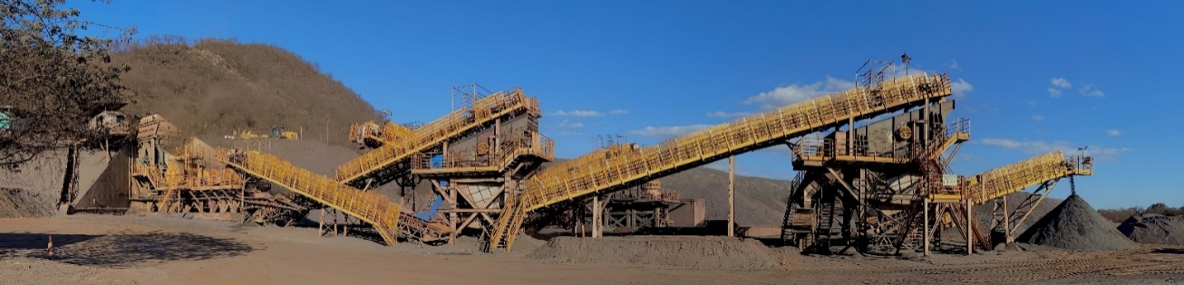
Figura 2 - Processo de Britagem a Seco
O minério de ferro de alta qualidade produzido pela Tombador Iron contribui para a eficiência dos altos fornos na indústria siderúrgica, reduz a utilização do carvão, que tem como consequência direta a redução de emissão de poluentes, diminuindo a “pegada de carbono” do projeto. Neste sentido, importa destacar três pontos da qualidade deste produto:
QUALIDADE QUÍMCA | PROPRIEDADES FÍSICAS | ESCASSEZ
Alto teor é essencial para reduzir o consumo de energia e a poluição na produção de aço | Granulometria: carga direta de alto forno | Pouquíssimos produtores de granulado de alta qualidade na bacia do atlântico.
Portanto, trata-se de um produto de minério de ferro “mais verde” do mercado brasileiro, indo diretamente da mina para o alto forno, reduzindo-se custos e emissões de CO² associadas com aglomeração de finos.
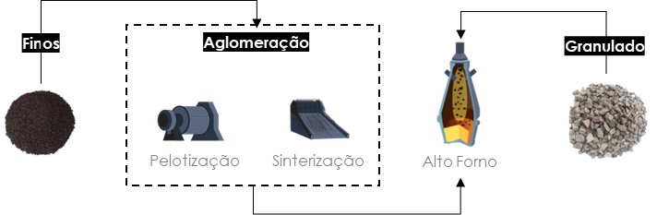
Figura 3 - Processo de Siderurgia: Granulado como carga direta de alto forno
A produção do granulado de hematita de alto teor da Tombador Iron, com as excelentes características e qualidades ambientais que possui, destina-se à fabricação de aço que é um produto de ampla utilidade na construção de casas, fabricação de automóveis e eletrodomésticos, tratores e máquinas pesadas, dentre muitas outras. Assim, em face de sua importância estratégica para a vida das pessoas, a mineração é considerada uma atividade de utilidade pública.
Frise-se que o minério de ferro extraído é inerte, segundo classificação da Associação Brasileira de Normas Técnicas (ABNT) e seus constituintes não sofrem transformações físicas, químicas ou biológicas, mantendo-se inalterados por um longo período, não representando assim risco para o meio ambiente.
A Tombador Iron Mineração Ltda., tem como suas principais referências o princípio da responsabilidade socioambiental, que se materializa no cotidiano da empresa por meio da implementação de práticas sociais, ambientais e de governança, sempre empenhada em melhorar os seus processos permanentemente, gerando conhecimento, trabalho, emprego, renda, melhoria da qualidade de vida e distribuindo riqueza com sustentabilidade.
A prática da responsabilidade socioambiental da Tombador Iron Mineração Ltda., tem total foco na convivência pacífica e parceira com a população, especialmente aquelas comunidades mais próximas ao empreendimento. Desde a sua chegada na região de Sento Sé, a empresa empenha todos os esforços na relação transparente com as comunidades locais, mantendo suas portas abertas, não só para a visitação, mas também para o diálogo naquilo que lhe demanda.
Assim, o espaço da mina já recebeu centenas de visitantes, representantes de diversos organizações e segmentos da população local, tais como profissionais da área de comunicação (jornalistas e blogueiros); gestores públicos, como os secretários municipais; diretores das escolas das comunidades; Agentes Comunitários de Saúde; representantes comunitários, notadamente de Aldeia, Pascoal, Limoeiro, Tombador de Cima e Retiro de Baixo; representantes do Conselho Tutelar e do CMDA; vereadores; comandantes da Polícia Militar e Rodoviária.
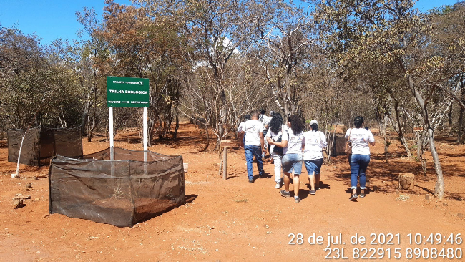 | 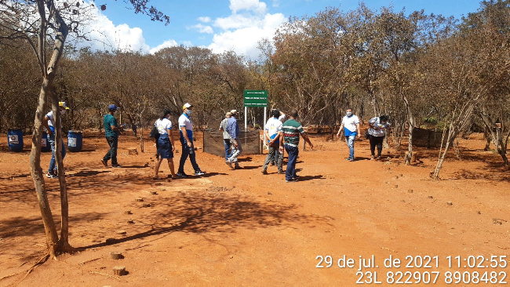
Figuras 4 e 5 - Visitas de Agentes municipais de Saúde à mina Tombador Iron.

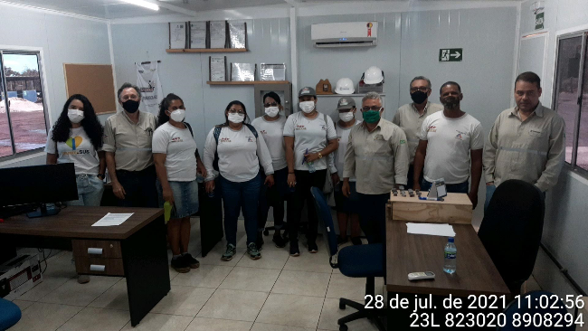 | 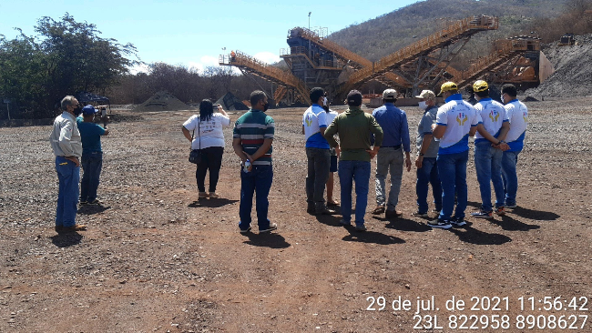
Figuras 6 e 7 - Visita de representantes do Conselho Tutelar de Sento Sé à mina da Tombador Iron

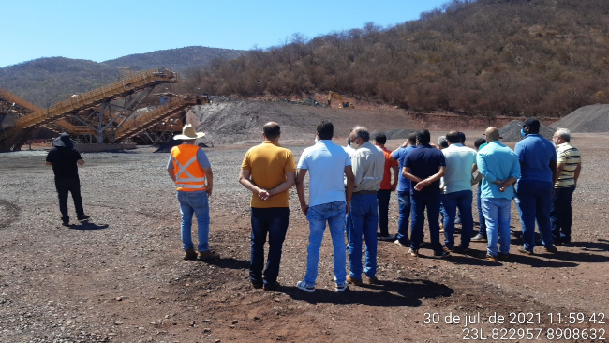 | 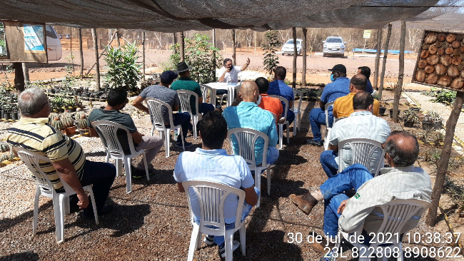
Figuras 7 e 8 - Visita de representantes da Câmara Municipal de Sento Sé à mina da Tombador Iron
Quanto às questões apresentadas, informamos-lhe:
- Vocês têm algum posicionamento a respeito das frequentes denúncias que acusam o empreendimento de promover danos ambientais (produção de poeira de minério que atinge moradores, barulho de explosões, desmatamento) na região?
Objetivamente, não há posicionamento pois não há dano ambiental oriundo da atividade da empresa. Reitera-se que a atividade da Tombador Iron foi licenciada pelo órgão ambiental do estado da Bahia, o INEMA, e é por ele fiscalizado permanentemente. Se houvesse dano, caberia ao INEMA se manifestar e fiscalizar, mesmo em caso de denúncia.
Por certo, que a atividade gera impactos diversos, mas por isso mesmo foi realizado rigoroso estudo técnico-científico sob a supervisão e aprovação do órgão ambiental licenciador. Estudo que prevê a adoção de diversas medidas direcionadas à mitigação de impactos negativos e otimização dos positivos. O cumprimento dessas medidas está sob rigorosa fiscalização da autoridade ambiental baiana.
De todo modo, deve-se considerar que a distância da mina até à comunidade mais próxima é de cerca de 5 km em linha reta. Todavia, cinco pontos de medição e monitoramento da qualidade do ar, com aferição bimestral em raio de cerca de 1 quilômetro da mina, não registra índices acima do permitido por lei.
Na mina, planta de britagem e nas estradas a poeira é controlada por intermédio de caminhões pipa. Os níveis de concentração de poeira, jamais foram excedidos, inclusive nos pontos críticos, como a área de lavra do minério, onde os trabalhadores usam obrigatoriamente EPI.
Todas as operações envolvendo explosivos e acessórios são desenvolvidas por pessoal devidamente treinado e capacitado, seguindo todas as normas de segurança (NR 22.21) e do Departamento de Fiscalização de Produtos Controlados e do Ministério da Defesa (exército). Os horários de detonação são previamente definidos e consignados em placas visíveis, sempre à luz do dia (NR 22.21.23/ NR 22.21.34). O raio de segurança eficaz é de 500 m e as casas mais próximas ficam em torno de 5 quilômetros do local da mina, como já assinalado.
As detonações são acompanhadas por sismógrafo que detecta qualquer anormalidade no solo, sendo que os dados coletados revelam níveis de vibração muito abaixo do recomendado pela Associação Brasileira de Normas Técnicas (ABNT).
Importa reforçar que o trabalho executado pela empresa é acompanhado de estudos prévios profundos e totalmente documentado e supervisionado por engenheiros e técnicos próprios e dos órgãos ambientais competentes, como já destacado, o INEMA.
Um dos pilares base da Tombador Iron é a mineração com responsabilidade socioambiental e, desde a sua instalação tem dedicado toda atenção ao trabalho de melhoria constante das práticas de sua operação. A empresa investe na capacitação profissional da população local e contrata, preferencialmente, pessoas da região de Sento Sé.
Os ruídos produzidos na mina ficam restritos à área do projeto. Isto pode ser verificado pelo histórico de dados e mapas de intensidade dos 28 pontos de monitoramento nas imediações da mina.
Os valores altos nas comunidades do entorno decorrem das atividades desenvolvidas nestes locais, visto que nas áreas próximas ao empreendimento os valores são mais baixos. Essa informação pode ser corroborada pelos 9 pontos regionais monitorados, situados na estrada e nas comunidades.
Na área da mina Tombador Iron não há nascentes, mas somente drenagens efêmeras (cessada a chuva, cessa a corrida de água) e, no processo produtivo, não se utiliza de produtos químicos. Contudo, há três poços de monitoramento e até agora nenhuma anormalidade foi encontrada.
Os pontos de monitoramento, cujos resultados são enviados ao órgão ambiental (INEMA) indicam que os parâmetros estão dentro da normalidade.
- A empresa se sente, de alguma maneira, responsável por tensões sociais causadas na comunidade, como aumento da violência e conflitos por terra?
A Tombador Iron Mineração Ltda., não é uma empresa, cuja atividade extrativa mineral gere tensões sociais nas comunidades, visto que, além de atuar em estrita legalidade e sob rigorosa e permanente fiscalização de autoridades públicas, sua atuação social da baseia-se nas premissas de respeito, identificação, engajamento e relacionamento com a comunidade.
Para a empresa o relacionamento amistoso e parceiro com as comunidades locais, especialmente as mais próximas, é estratégico, pois são elas que contribuem com colaboradores/as para o funcionamento do empreendimento, gerando emprego, renda, oportunidades socioeconômicas e dignidade nos povoados.
Por outro lado, A Tombador Iron Mineração Ltda., não possui, ou mesmo sequer foi informada sobre qualquer aumento de violência e conflitos por terra, ao longo de todos estes cerca de 20 anos que atua na região. De fato, segundo o Mapa de Conflitos, da ENSP/FIOCRUZ a localização do empreendimento Tombador (retângulo vermelho) em Sento Sé encontra-se fora de regiões de conflito.

Figura 9 – Localização da mina da Tombador Iron de áreas de conflito.
Fonte: ENSP/FIOCRUZ
- A empresa se sente, de alguma maneira, responsável por demandas cobradas pela comunidade, como asfaltamento da via pela qual passam a maioria das carretas de minério?
A Tombador Iron Mineração Ltda. não pode se sentir responsável pelo asfaltamento da rodovia BA – 210, por se tratar de um equipamento cuja gestão é da competência exclusiva do Governo do Estado da Bahia, conforme o art. 1º, inciso II, do Decreto Estadual nº 16.456/2015, o qual já vem adotando medidas para a melhoria da via. Mas se solidariza com a população sento-seense e anseia pela pavimentação em face da melhoria da qualidade de vida e da mobilidade dos moradores da região e do transporte dos produtos da região, inclusive o minério.
Como amplamente divulgado pela mídia, a Secretaria de Infraestrutura de Transportes do Estado da Bahia (SEINFRA) garantiu, por meio de anúncio público, a realização do asfaltamento de 40 quilômetros do trecho que liga os municípios de Sento Sé a Xique-Xique. De acordo com a nota divulgada pelo órgão, o investimento para toda a operação será de R$ 200 milhões, beneficiando 209 quilômetros do trecho existente entre Sento Sé, Baixio de Irecê e Xique-Xique, já havendo, inclusive, Nota Técnica da SEINFRA detalhando o projeto de realização da implantação e pavimentação que beneficiará os municípios de Sento Sé, Xique-Xique, Itaguaçu da Bahia, Pilão Arcado, Sobradinho, Remanso, Central e Barra.
Mas enquanto a pavimentação desde o início de suas atividades, antes mesmo da fase de operação, a Tombador Iron Mineração Ltda., efetua inúmeras ações voltadas para a melhoria das condições de uso da BA – 210, por onde ocorre o transporte do minério, com destaque para o trecho não pavimentado entre a sede municipal de Sento Sé e o local da mina, passando pelas comunidades Aldeia, Pascoal e Limoeiro.
Esses trabalhos incluem serviços de manutenção, sinalização e recuperação da via, como o alargamento de vias, instalação de placas de sinalização vertical, terraplanagem, umectação e manutenção permanente.
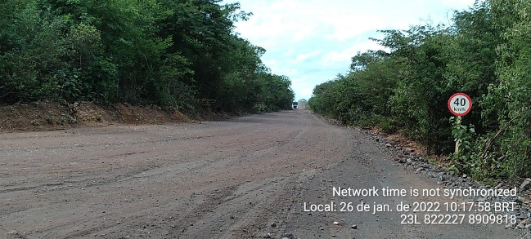 | 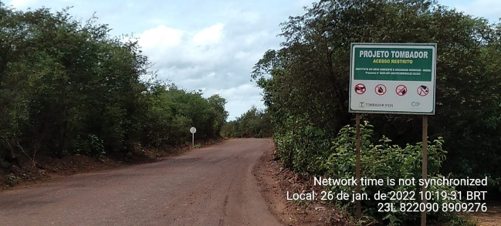
Figuras 10 e 11 - Recuperação e sinalização da BA – 210, trecho Sento Sé – Retiro de Baixo
Recentemente, no final de março de 2023, imediatamente após a ocorrência de chuvas anormais (em três dias o nível de chuva atingiu extraordinários 200mm, o que corresponde à metade da média anual que é de 400mm) que causaram grandes estragos em estradas e rodovias de todo país, inclusive em Sento Sé, a Tombador Iron realizou, em caráter emergencial, obras de recuperação que tornaram possível o retorno do tráfego na via.
As obras para correção definitiva dos trechos danificadas pelas chuvas foram iniciadas no princípio de junho. A imagens abaixo ilustram as obras de recuperação da via estadual de terra Sento Sé – Retiro de Baixo.
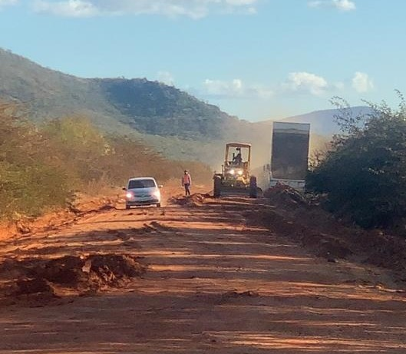 | 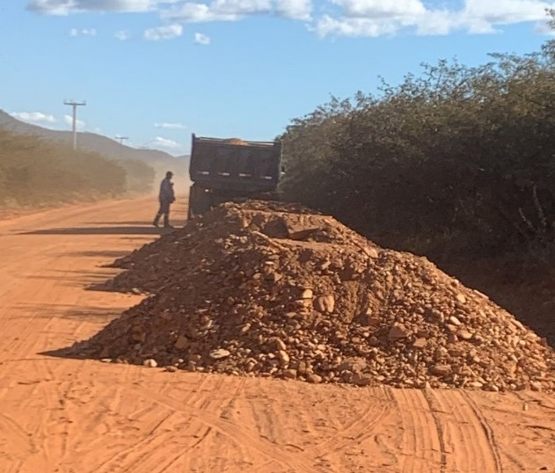
Figuras 12 e 13 - Trabalhos de recuperação da estrada Sento Sé – Retiro de Baixo
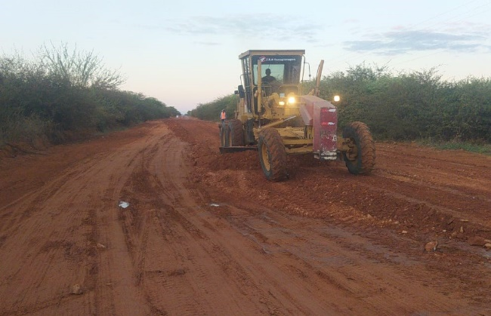 | 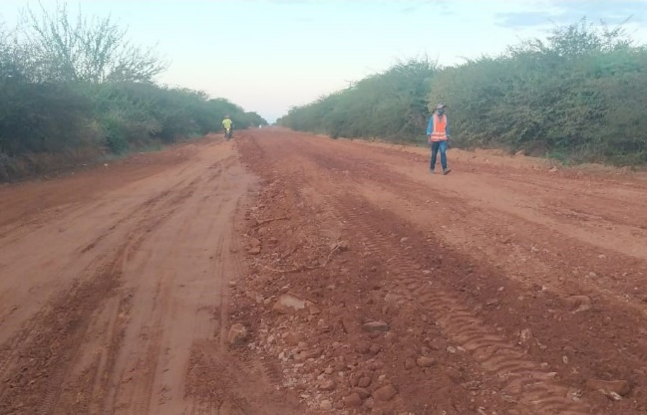
Figuras 14 e 15 - Trabalhos de recuperação da estrada Sento Sé – Retiro de Baixo
Para minimizar a suspensão de particulados na via vicinal, a Tombador Iron realiza a umectação da estrada por meio da utilização de caminhões-pipa em todo trecho utilizado para o escoamento de sua produção.
Com o objetivo de potencializar a eficácia do processo de umectação, melhorando a cobertura, a estrada foi dividida em três trechos que possuem, no total, 26 km de extensão. No período das 06h às 18h, 3 caminhões-pipa fazem, em média, 4 aspersões de água por dia, mas que dobre em períodos mais críticos de estiagem, como ocorre nesta época do ano
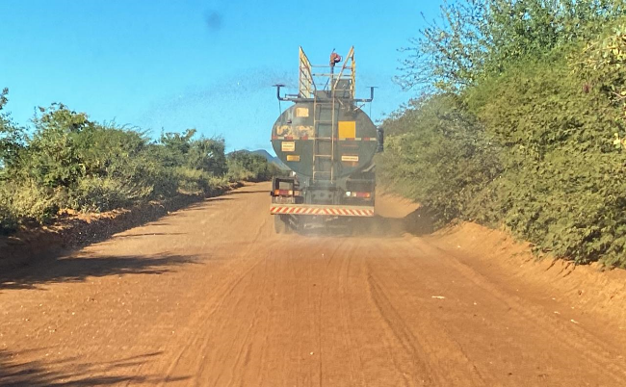 | 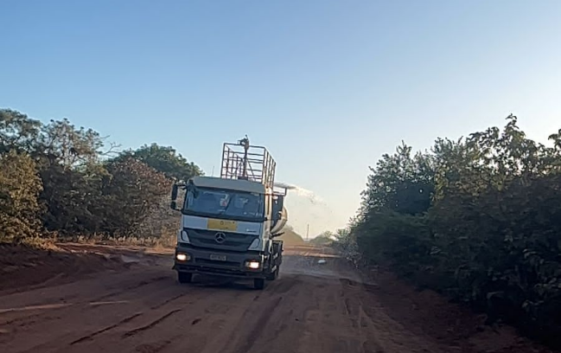
Figuras 16 e 17 - Caminhões pipa fazendo a umectação diária da BA – 210, trecho Sento Sé – Retiro de Baixo
Cabe ressaltar que nas imediações dos povoados Aldeia, Pascoal e Limoeiro, a umectação é feita um maior número de vezes, como pode-se observar pelas imagens a seguir.
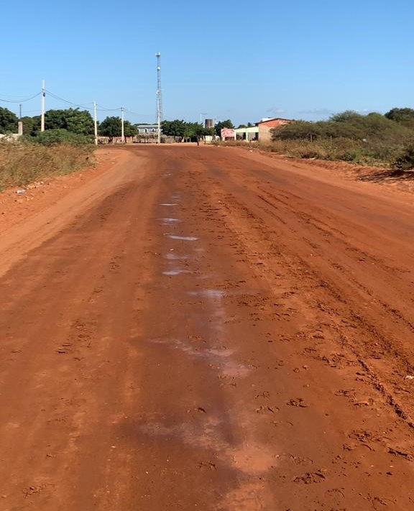 | 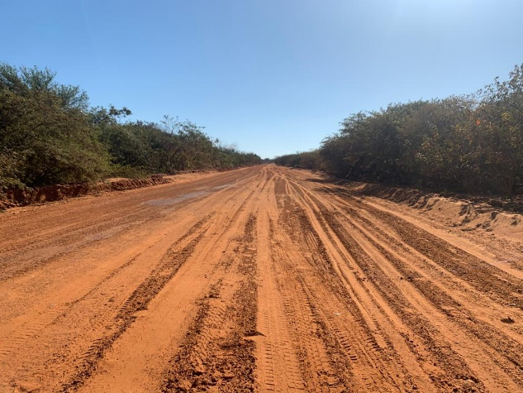
Figuras 18 e 19 - Trabalhos de recuperação da estrada Sento Sé – Retiro de Baixo

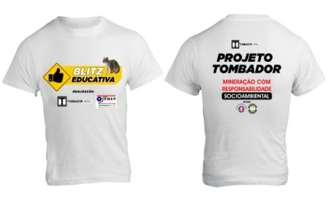
Figura 20 - Ações direcionadas a segurança no trânsito
Outras medidas implementadas com elevado grau de eficácia são a Obrigatoriedade de Tráfego em Velocidade Reduzida, a Proibição de Formação de Comboios e Realização de Ultrapassagens, assim como as Campanhas Educativas.
As empresas contratadas para o serviço de transporte e seus funcionários são orientados, diariamente, sobre a obrigatoriedade de manter-se a velocidade reduzida dos veículos, sob pena de punições, como o bloqueio do motorista responsável pelo cometimento da infração.
Essa medida, além de ocasionar a prevenção de acidentes de trânsito, resulta diretamente na minoração da suspensão de particulados na via, em razão da reduzida velocidade em que os caminhões trafegam.
Para além da medida citada, as prestadoras de serviço de transporte e seus funcionários são cientificados a respeito da vedação quanto à formação de comboios e ultrapassagens, igualmente sob pena de bloqueio do motorista infrator. Tais medidas influenciam na redução da dispersão de poeira, uma vez que reduzem o número de caminhões trafegando simultaneamente na via e ainda evita o levantamento de poeira que seria gerado por eventuais ultrapassagens.
Objetivando reduzir o número de acidentes na estrada, além das medidas acima descritas e demais orientações de trafegabilidade, a Tombador Iron realiza campanhas educativas com os motoristas dos caminhões contratados, principalmente com alertas sobre como trafegar em segurança pela estrada e sobre o necessário cuidado e atenção quanto à presença de motos, ciclistas, pedestres e animais na via.
Exemplo disso são as chamadas Blitz Educativas, realizadas pela Tombador Iron com apoio da Guarda Municipal de Sento Sé/BA e da Polícia Militar do Estado da Bahia, com o objetivo de, a um só tempo, aprimorar os conhecimentos dos motoristas de caminhões e de demais usuários da estrada sobre segurança viária e, também, intensificar a prudência na condução dos veículos.
- Há ações voltadas à comunidade?
A atuação social da Tombador Iron baseia-se nas premissas de respeito, identificação, engajamento e relacionamento com a comunidade. Seus programas sociais foram desenvolvidos em apoio e parceria com o município de Sento Sé, em prol das comunidades da área de influência do empreendimento, com vistas a promover melhor integração socioeconômica local, considerando os princípios de sustentabilidade.
A execução dos programas, que possuem natureza potencializadora de impactos benéficos e mitigadora de impactos potenciais adversos, coloca o exercício da responsabilidade socioambiental no centro da esfera da gestão organizacional, aliando racionalidade econômica, preservação ambiental e cidadania, elementos fundamentais e inseparáveis do conceito de sustentabilidade.
Para que os efeitos sejam potencializados e seus objetivos efetivamente alcançados, em 2021 foi firmado um Termo de Convênio de Cooperação Técnica com a Prefeitura Municipal de Sento Sé, instrumento balizador desta importante parceria voltada ao desenvolvimento de ações de responsabilidade socioambiental no município.
Desde então são centenas de ações da empresa realizadas por meio de seus programas e projetos socioambientais, com destaque para:
a) Projeto Conversando com a comunidade, que um verdadeiro canal direto de comunicação com as comunidades do entorno, tendo por diretrizes principais a informação, o esclarecimento e o diálogo com a população, por meio de visitas domiciliares realizadas pela equipe social da Tombador Iron Mineração. Possibilita uma interação eficaz e transparente através do qual são repassadas informações importantes sobre as atividades da mina, sugestões e críticas são registradas para ciência e medidas por parte da Tombador Iron.
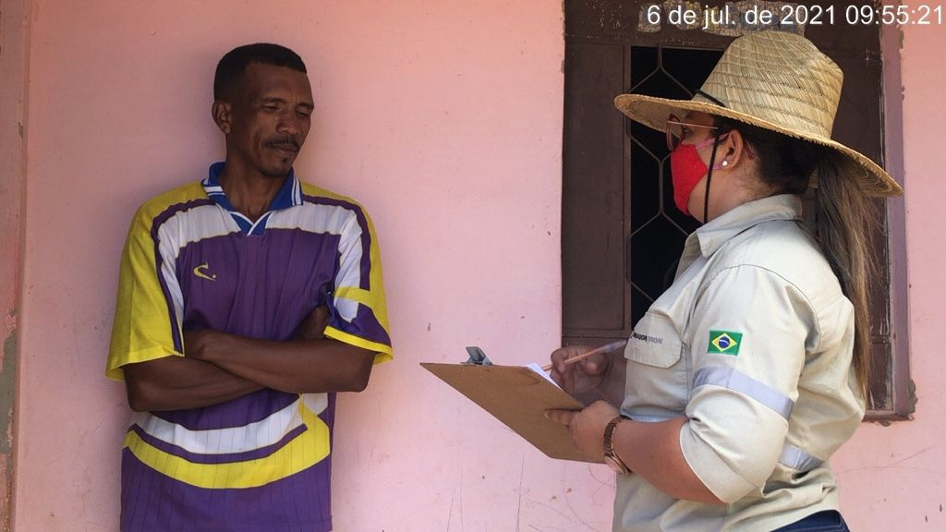 | 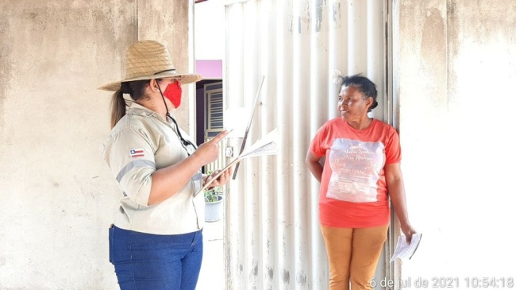
Figuras 21 e 22 - Projeto Conversando com a Comunidade.
b) A Comissão de Acompanhamento do Empreendimento (CAE) da Tombador Iron Mineração, composta é composta por representantes de todas as comunidades circunvizinhas (Retiro de Baixo, Tombador de Cima, Pascoal, Limoeiro e Aldeia), do poder público municipal (Procuradoria Municipal e Secretaria de Meio Ambiente e Turismo) e, da empresa. Reúne-se regularmente para acompanhar o andamento das ações do empreendimento, com destaque para o cumprimento das condicionantes ambientais e das parcerias realizadas com as comunidades vizinhas, organizações sociais, inclusive a prefeitura mundial de Sento Sé.
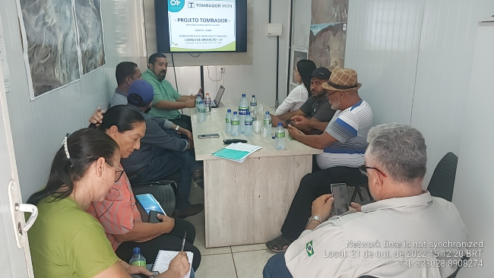 | 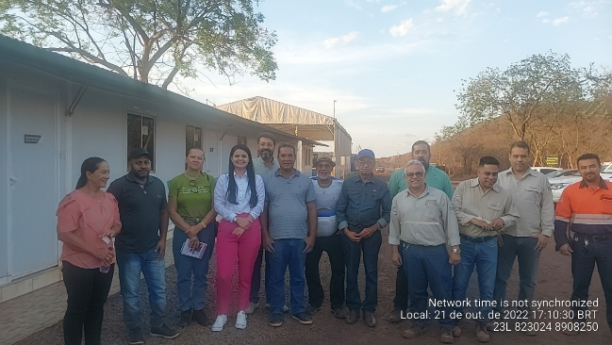
Figuras 23 e 24 - Reunião ordinária da CAE em Outubro de 2022, na mina da Tombador Iron Mineração.
c) Programa de Educação Ambiental (PEA). A Tombador Iron Mineração, em consonância às suas práticas sociais ambientais e de governança, acredita em um mundo sustentável através de meio ambiente ecologicamente equilibrado, essencial à sadia qualidade de vida, sendo nosso dever defendê-lo e preservá-lo para as presentes e futuras gerações e realizamos nossas ações buscando sempre o cuidado e o respeito pelo nosso planeta.
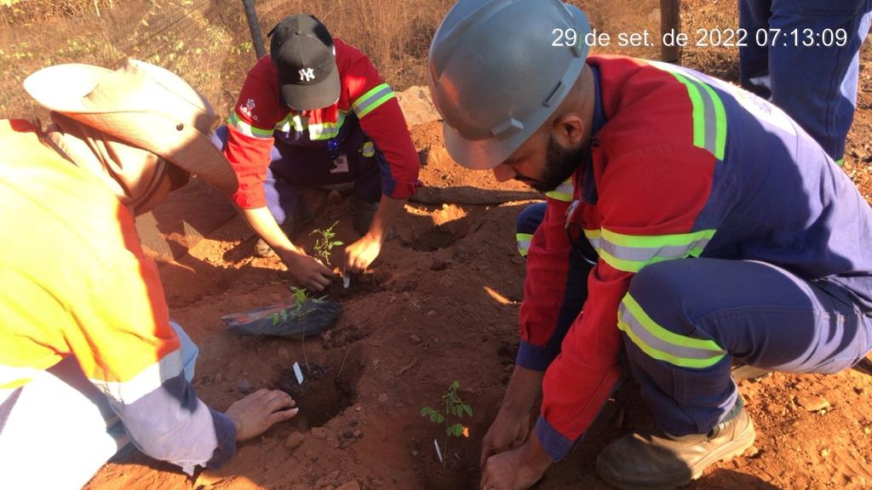 | 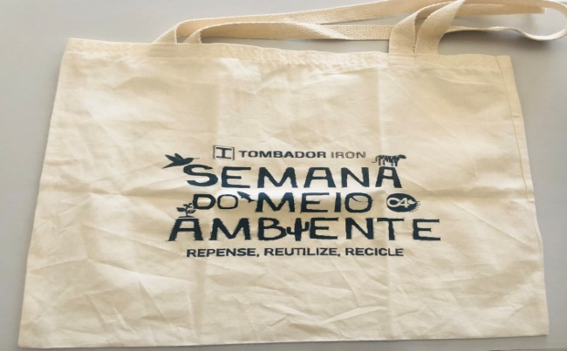
Figuras 25 e 26 - Atividade de Educação Ambiental com colaboradores da mina Tombador Iron, na Semana de Meio Ambiente
Por meio do PEA a Tombador Iron Mineração realiza ações nas escolas das comunidades do entono do empreendimento, e, também, na sede municipal, especialmente em datas e semanas comemorativas do meio ambiente, a exemplo do bioma Caatinga, da água e do planeta, sempre por meio de atividades lúdicas e interativas e, doação e plantio de mudas.
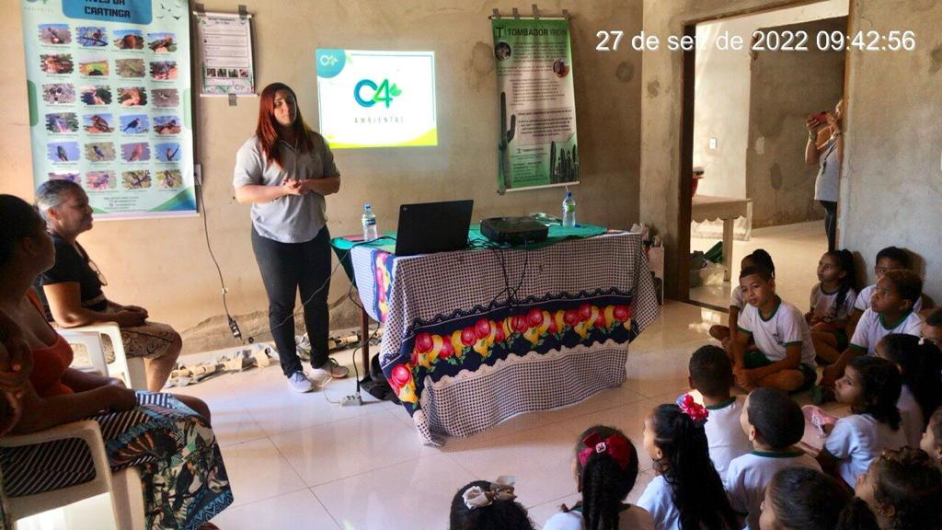 | 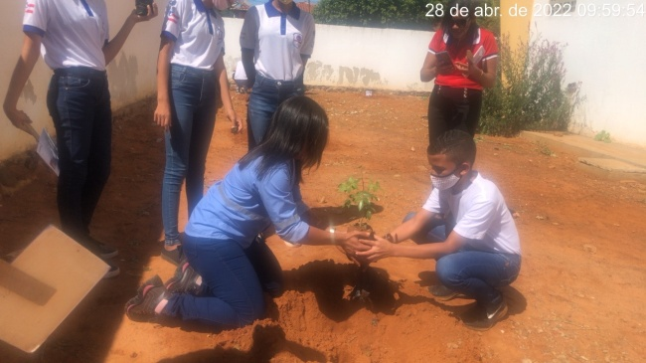
Figuras 27 e 28 - Ação Ambiental em comemoração ao Dia Nacional do Bioma Caatinga - doação de mudas de plantas pela Tombador Iron Mineração.
d) O Programa de Apoio ao município de Sento Sé, tem por objetivo assegurar a sustentabilidade ambiental do projeto Tombador, por meio de ações de responsabilidade socioambiental no município de Sento Sé, direcionadas ao apoio às organizações sociais das comunidades impactadas, com vistas a promover melhor integração socioeconômica local e de vizinhança com o empreendimento, observados os princípios de sustentabilidade socioambiental.
Reúne diversas ações de apoio e parceria com órgãos municipais na realização de eventos e campanhas nas áreas de educação, saúde, meio ambiente, cultura, esporte e lazer.
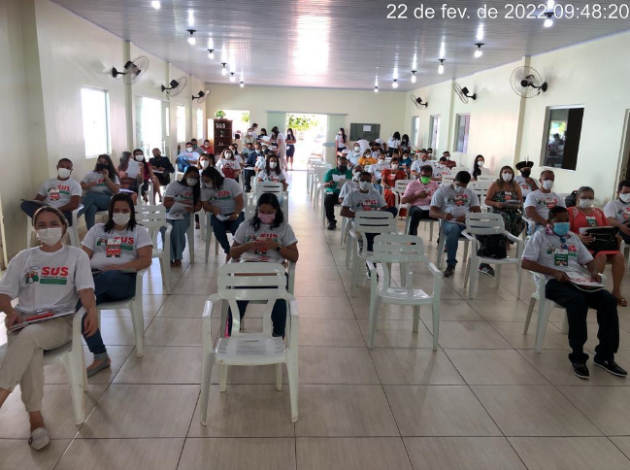 | 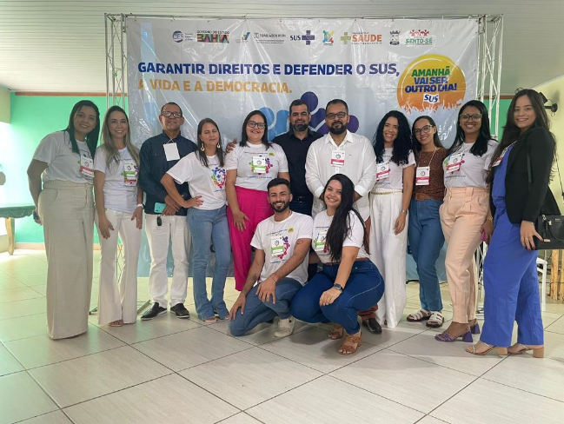
Figuras 29 e 30 - Fotos das campanhas com a saúde: a conferência e o setembro amarelo.
A convicção da Tombador Iron ao papel da educação, da cultura, esporte e lazer na construção de um mundo ecologicamente equilibrado, produção ambientalmente sustentável e socialmente mais justo, se desdobrou na doação de 400 carteiras escolares novas com padrão FNDE à Prefeitura Municipal de Sento Sé, que serão utilizadas nas escolas das comunidades Retiro de Baixo, Tombador de Cima, Aldeia, Pascoal e Limoeiro.
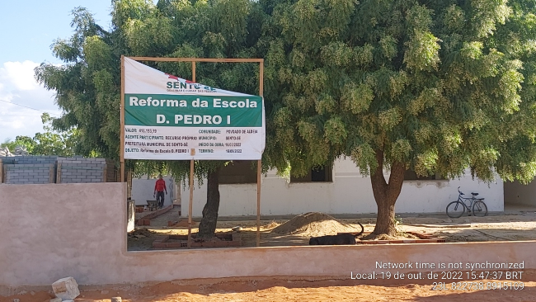 | 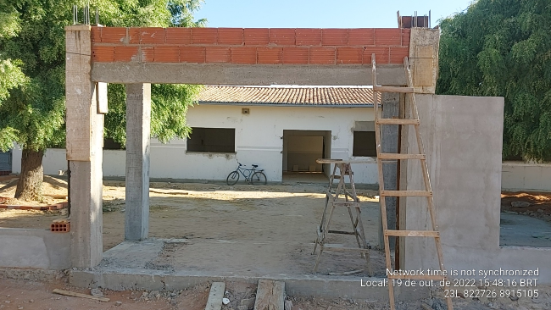
Figuras 31 e 32 - Reforma da escola D. Pedro I, na comunidade Aldeia
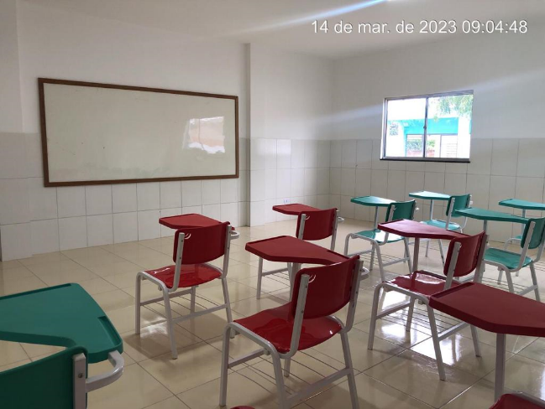 |  | 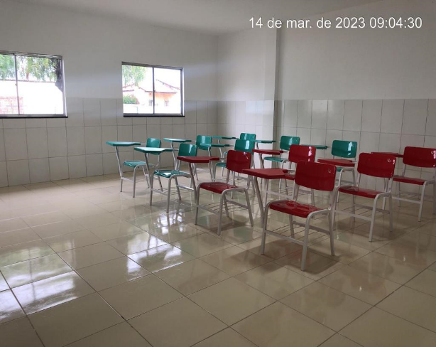
Figuras 33 e 34 - Escola D. Pedro I, na comunidade Aldeia, reformada e com carteiras padrão FNDC doadas pela Tombador Iron.

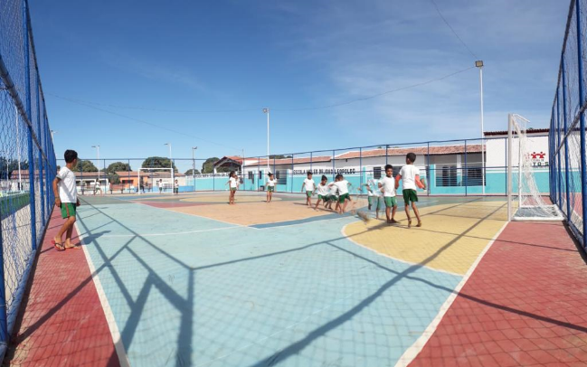 | 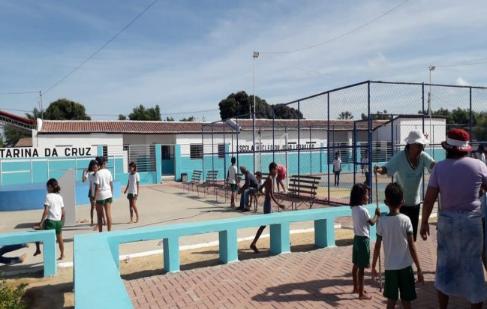
Figuras 35 e 36 – Reforma da Sala avançada Maria Catarina da Cruz, que recebeu carteiras escolares da Tombador Iron e, da praça de Tombador de Cima
A Tombador Iron mineração considera que o esporte e o lazer são dimensões e práticas sociais que podem e devem fortalecer práticas socialmente saudáveis de fortalecimento de laços e vínculos comunitários e de solidariedade. Neste sentido, por meio de doações, apoiamos importantes iniciativas nas comunidades e do poder público local.
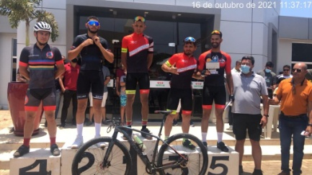 |  | 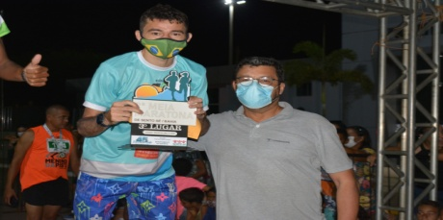
Figuras 37 e 38 - Apoio a atividades esportivas em parceria com a prefeitura Municipal de Sento Sé no aniversário do município em 2021.
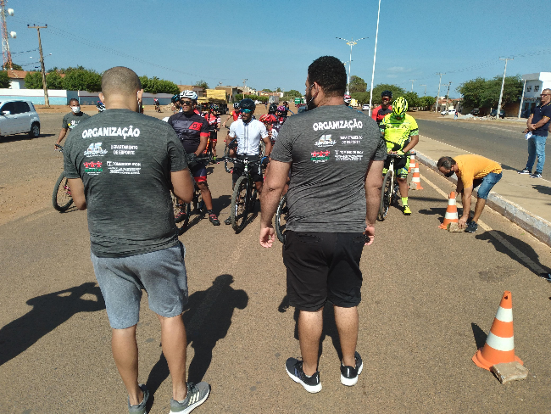 | 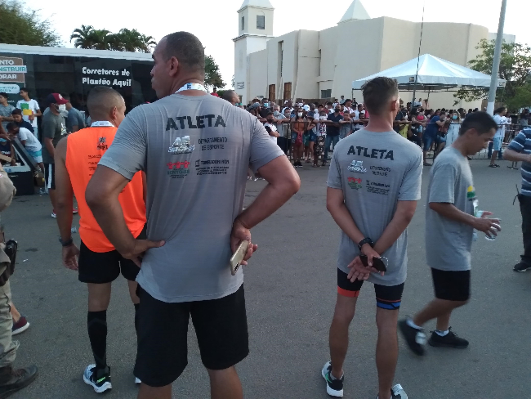
Figuras 39 e 40 - Apoio a atividades esportivas em parceria com a prefeitura Municipal de Sento Sé no aniversário do município em 2021.
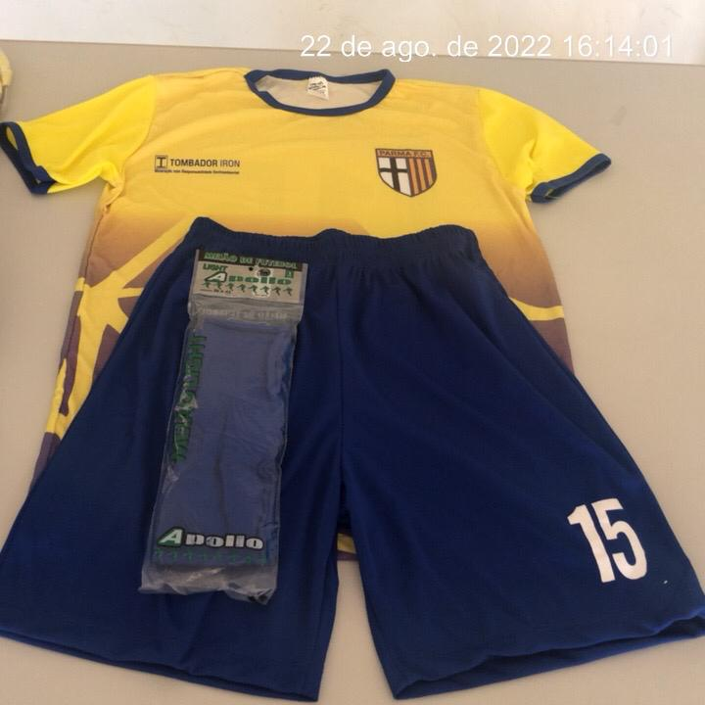 | 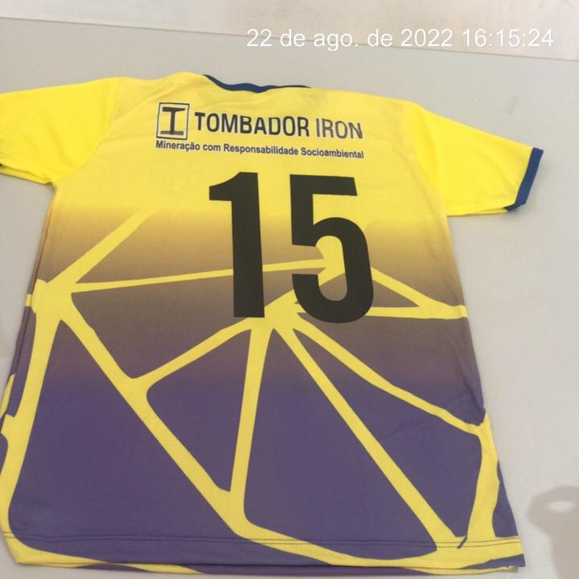
Figuras 41 e 42 - Doação de conjuntos esportivos para o time de futebol da cidade, o Esporte Clube Parma
d) O Programa de Integração e capacitação de Mão de obra – PROLABOR, tem por meta a potencialização do impacto positivo de geração de emprego e renda, com foco na contratação de mão de obra local, especialmente nas comunidades mais próximas, como Aldeia, Pascoal, Limoeiro, Retiro de Baio e Tombador de Cima, reduzindo-se a quase zero o impacto sobre a infraestrutura local de educação, saúde, segurança pública e assistência social, ampliando o emprego, incrementando a renda e aumentando a arrecadação pública.
As informações referentes ao mês de agosto deste ano revelam que dos 266 contratados, 206 (77,4%) são do estado da Bahia, 110 (41,3%), do município de Sento Sé e, 64 (24,0%), das comunidades do entorno do empreendimento. Estes dados são altamente significativos, quando se considera que os empregos gerados pela mineração, comumente pagam salários acima da média local e com seguridade social, especialmente quando se considera o contexto socioeconômico de Sento Sé e comunidades próximas, com reduzidos índices de empregabilidade e formação profissional, vis-à-vis à elevada dependência de recursos de programas sociais, como o Bolsa Família.
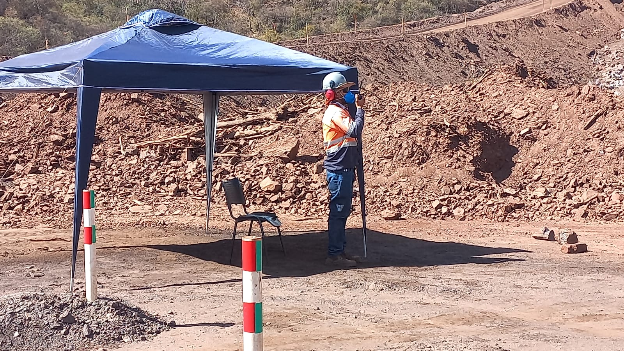 | 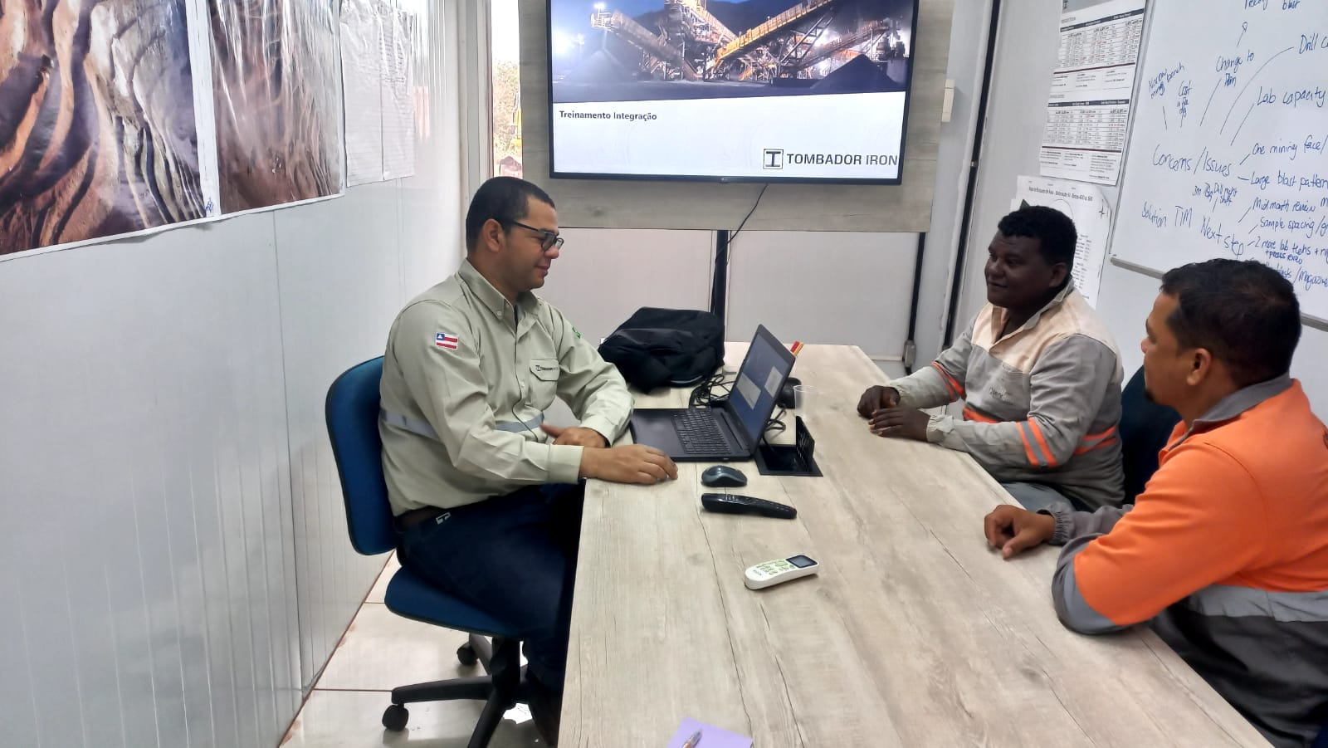
Figuras 43 e 44 – Colaboradores da mina da Tombador Iron Mineração Ltda.

https://sentosenoticias.com.br/seinfra-garante-40km-de-pavimentacao-da-ba-210-entre-sento-se-e-xique-xique/
http://www.blogleonardorodrigues.com.br/2023/03/tombador-iron-mineracao-ltda-realiza.html

